抽象, 挿絵 が含まれている画像

AI 生成コンテンツは誤りを含む可能性があります。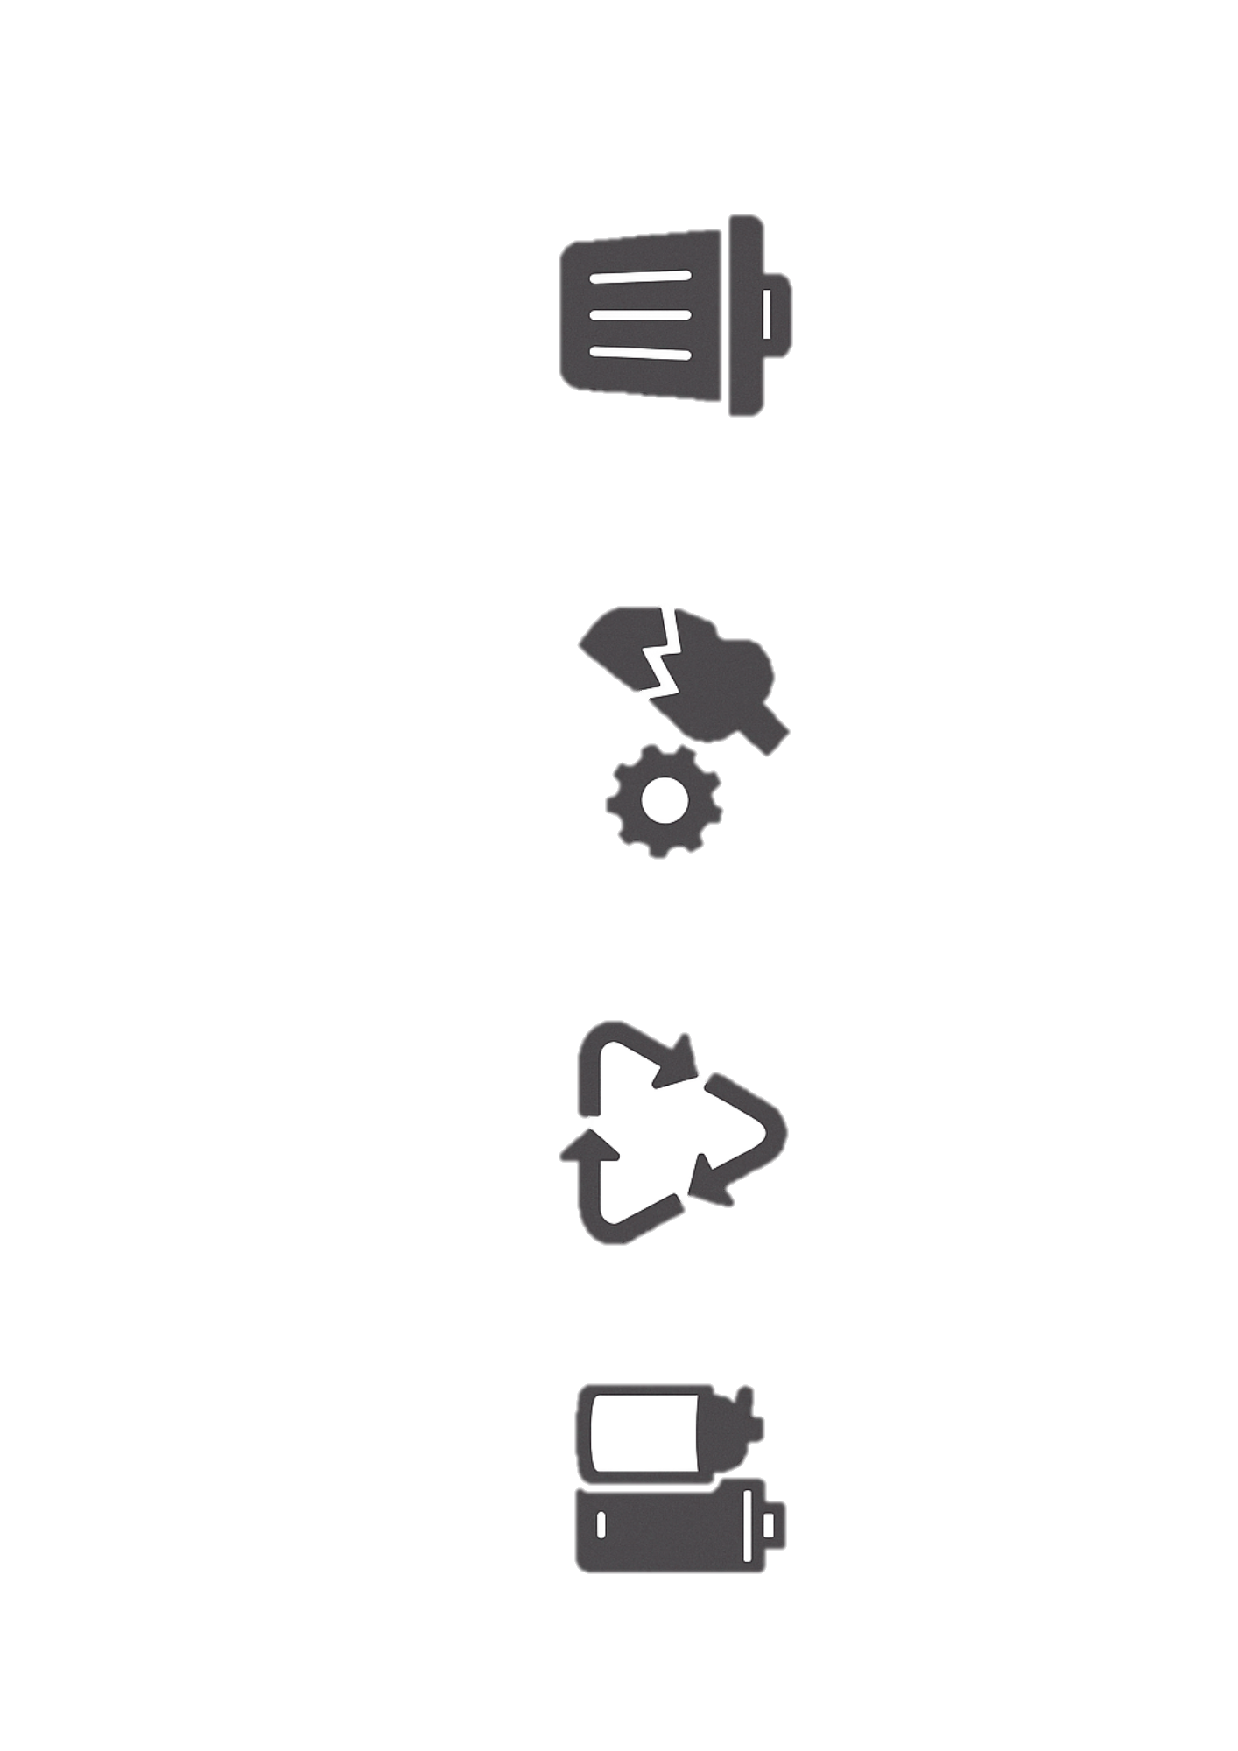

ごみの分別に

ご協力ください

有害

資源

不燃

可燃